Уважаемые коллеги!

Все ближе Новый год, давайте подготовимся и оформим новогодние поделки, используя кофейные зерна. Это будет не только красиво, но и наполнит ваше помещение кофейным запахом. Вариантов выполнения поделок много, но давайте остановимся на елочке, елочных игрушках или панно, например с символом года Собаки. Выбирайте!

Технология изготовления примерно одинакова. Приводим пример.

ЕЛОЧНАЯ ИГРУШКА ИЗ КОФЕЙНЫХ ЗЕРЕН

Для изготовления елочной игрушки из кофейных зерен потребуется:
- небольшой кусок жесткого картона;
- капроновая нить;
- кофейные зерна;
- клей;
- декоративные элементы с новогодней символикой (блестки, стразы, бусинки, ленточки).
- Работа начинается с подготовки шаблона для будущей елочки. Можно найти в интернете рисунок с елочкой той формы, которая вам больше всего нравится, и перенести этот рисунок на картон, либо нарисовать самостоятельно. Необходимо не забыть дорисовать к елочке ножку. После этого основу можно вырезать.
- В верхней части вырезанной елочки делаем отверстие. В данное отверстие продеваем капроновую нить небольшой длины (впоследствии это будет сделать весьма проблематично).
- Аккуратно тонким слоем наносим клей на одну из сторон елочки.
- Начинаем приклеивать к елочке кофейные зерна. Сначала клеим первый слой кофейных зерен, зернышки располагаем выпуклой стороной вниз.
- Аналогично пунктам 3 и 4 клеим зерна на обратной стороне.
- После этого заполняем внутреннее пространство. Свободное место между зернами заполняем небольшими декоративными элементами (стразами, блестками, бантиками).

После высыхания клея елочная игрушка готова.
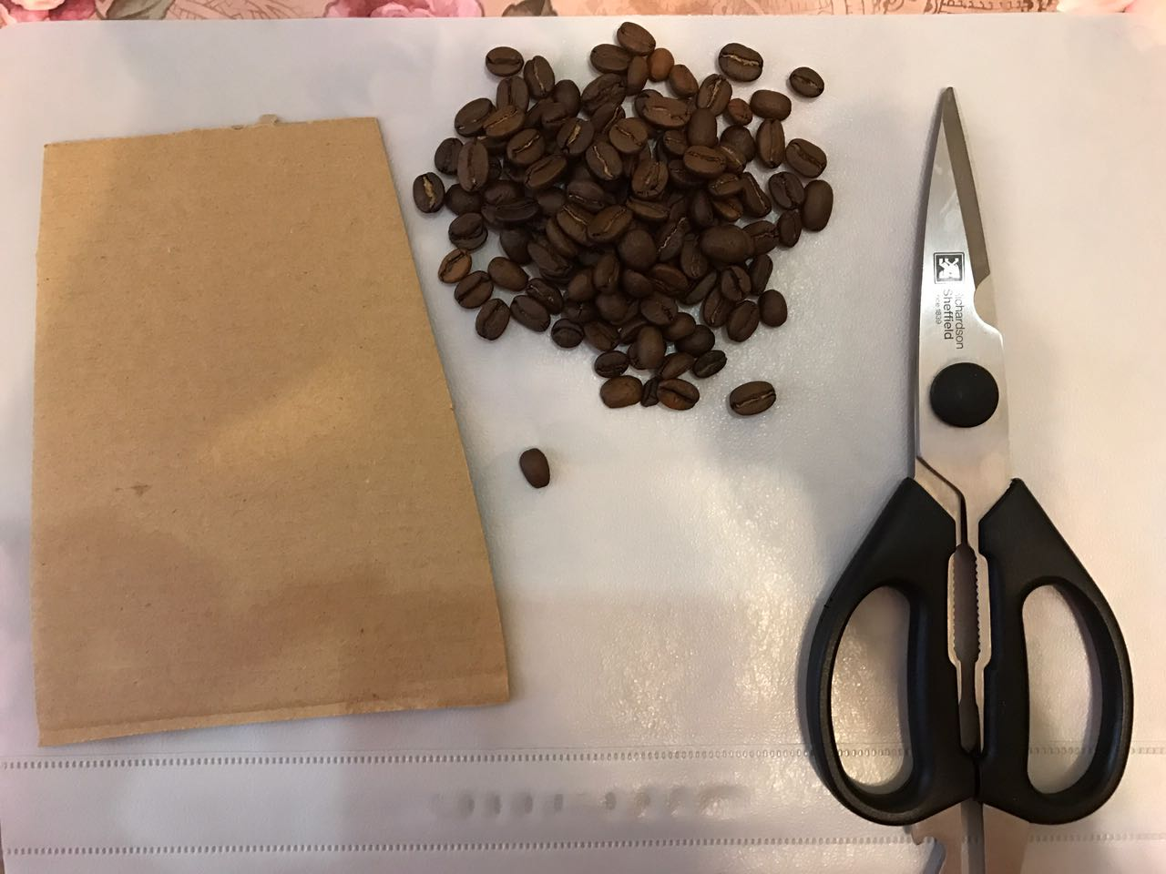

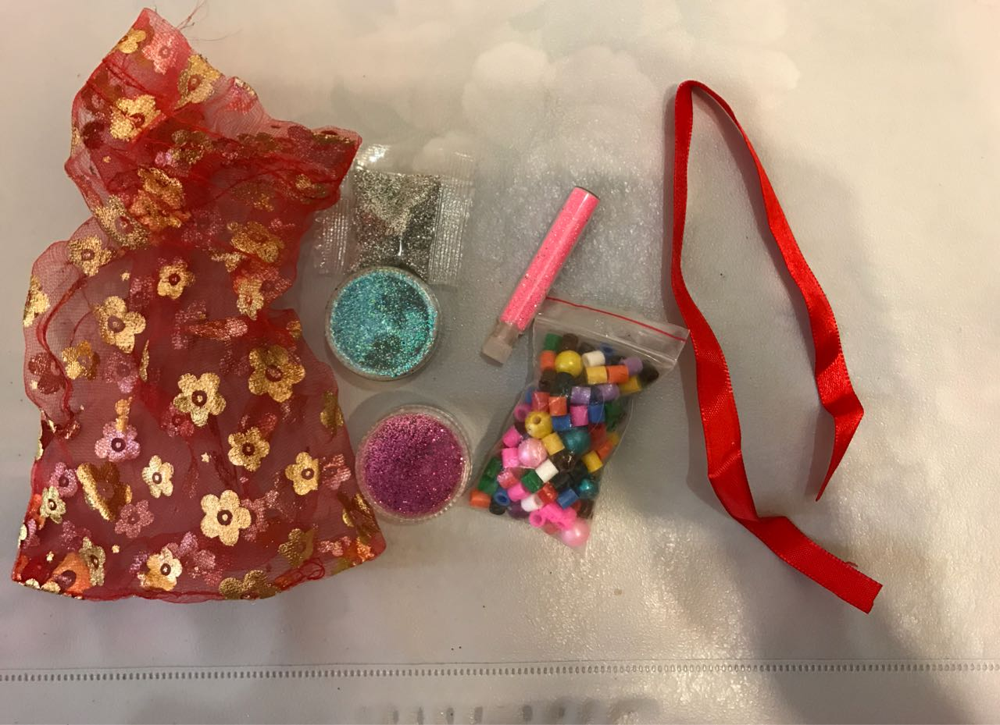
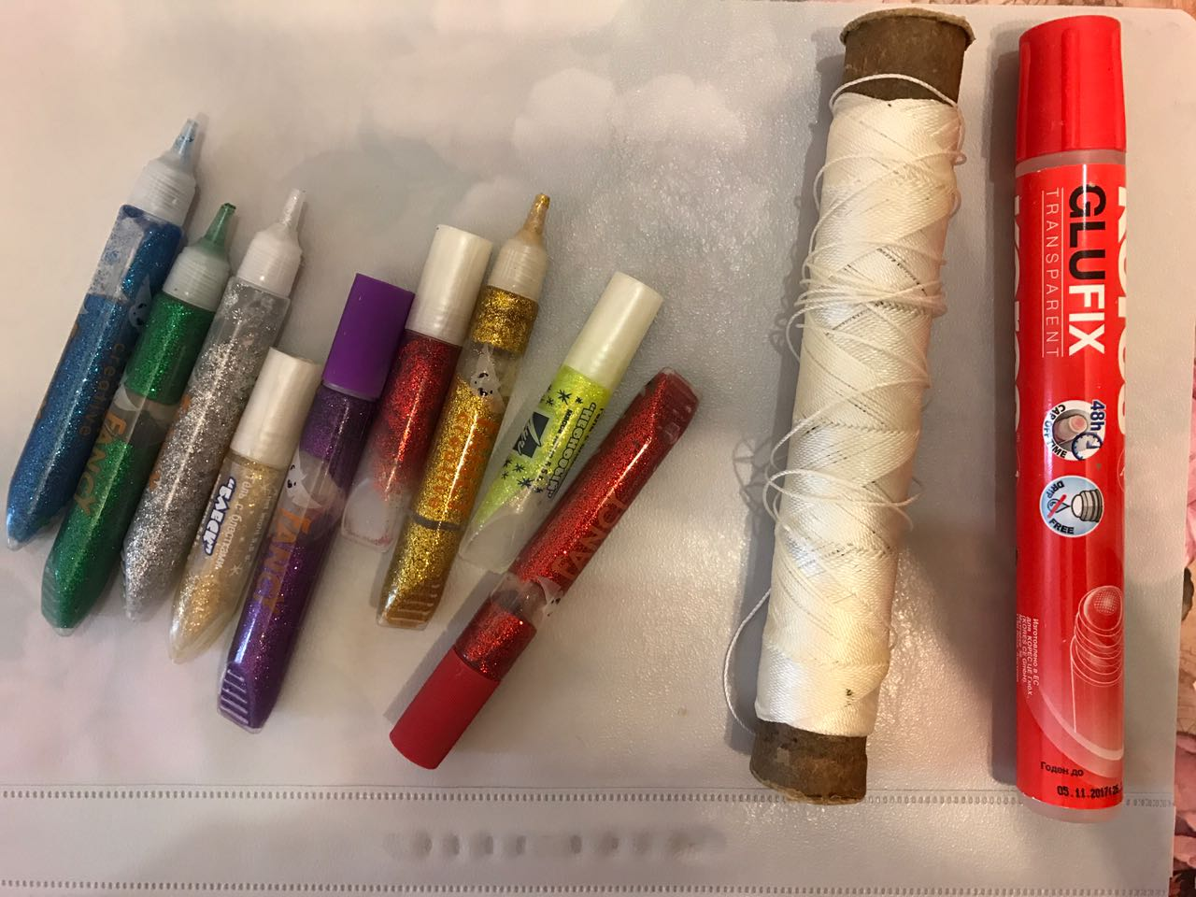

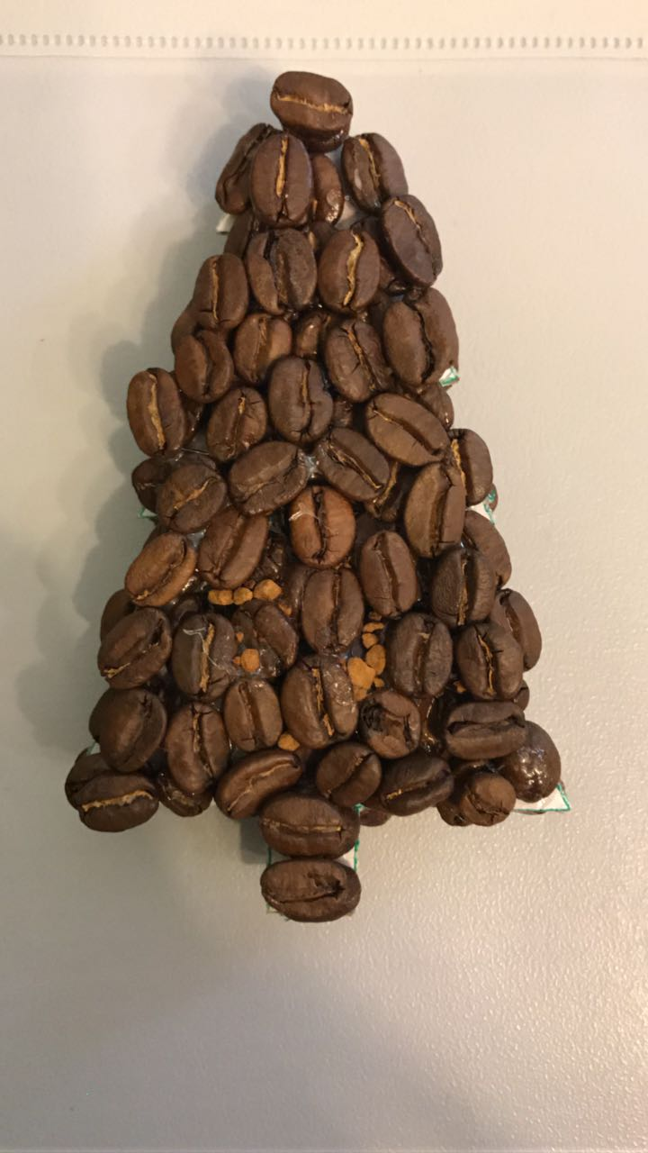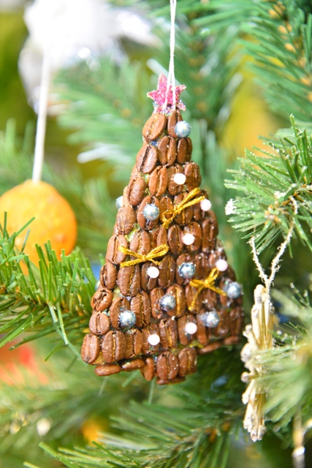

Лоцюк Ирина Николаевна

Красноярский край, г. Норильск

Сборник «Зимняя мозаика»

Факультета дошкольного образования, 2016 год

ЕЛОЧНЫЕ ШАРИКИ ИЗ КОФЕЙНЫХ ЗЕРЕН

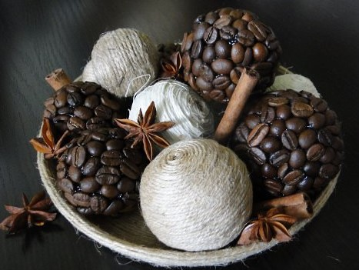

Для изготовления елочной игрушки из кофейных зерен потребуется:
- Старый пластмассовый шар;
- кофейные зерна;
- клей;
- декоративные элементы с новогодней символикой.
- В верхней части шарика делаем отверстие. В данное отверстие продеваем капроновую нить небольшой длины.
- Аккуратно тонким слоем наносим клей на зернышко кофе и клеим на основу шарика.
- Постепенно приклеиваем к шару все кофейные зерна.
- Свободное место между зернами заполняем небольшими декоративными элементами по вашему желанию.

ПАННО С КОФЕЙНЫМИ ЗЕРНАМИ

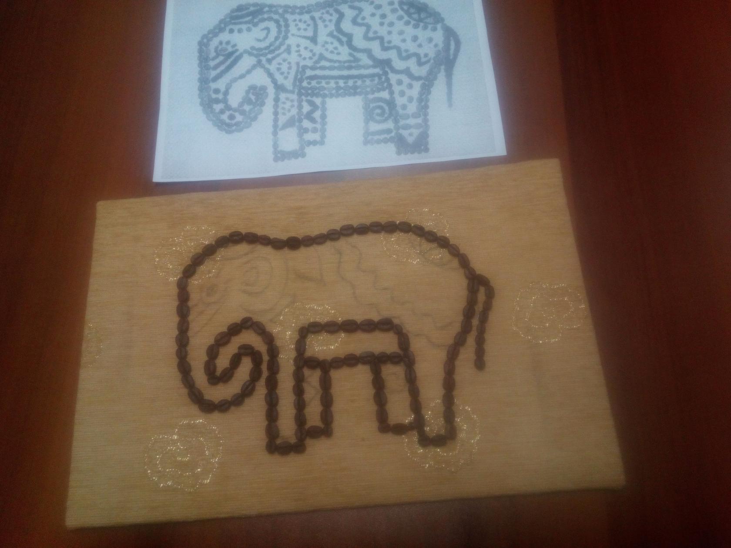

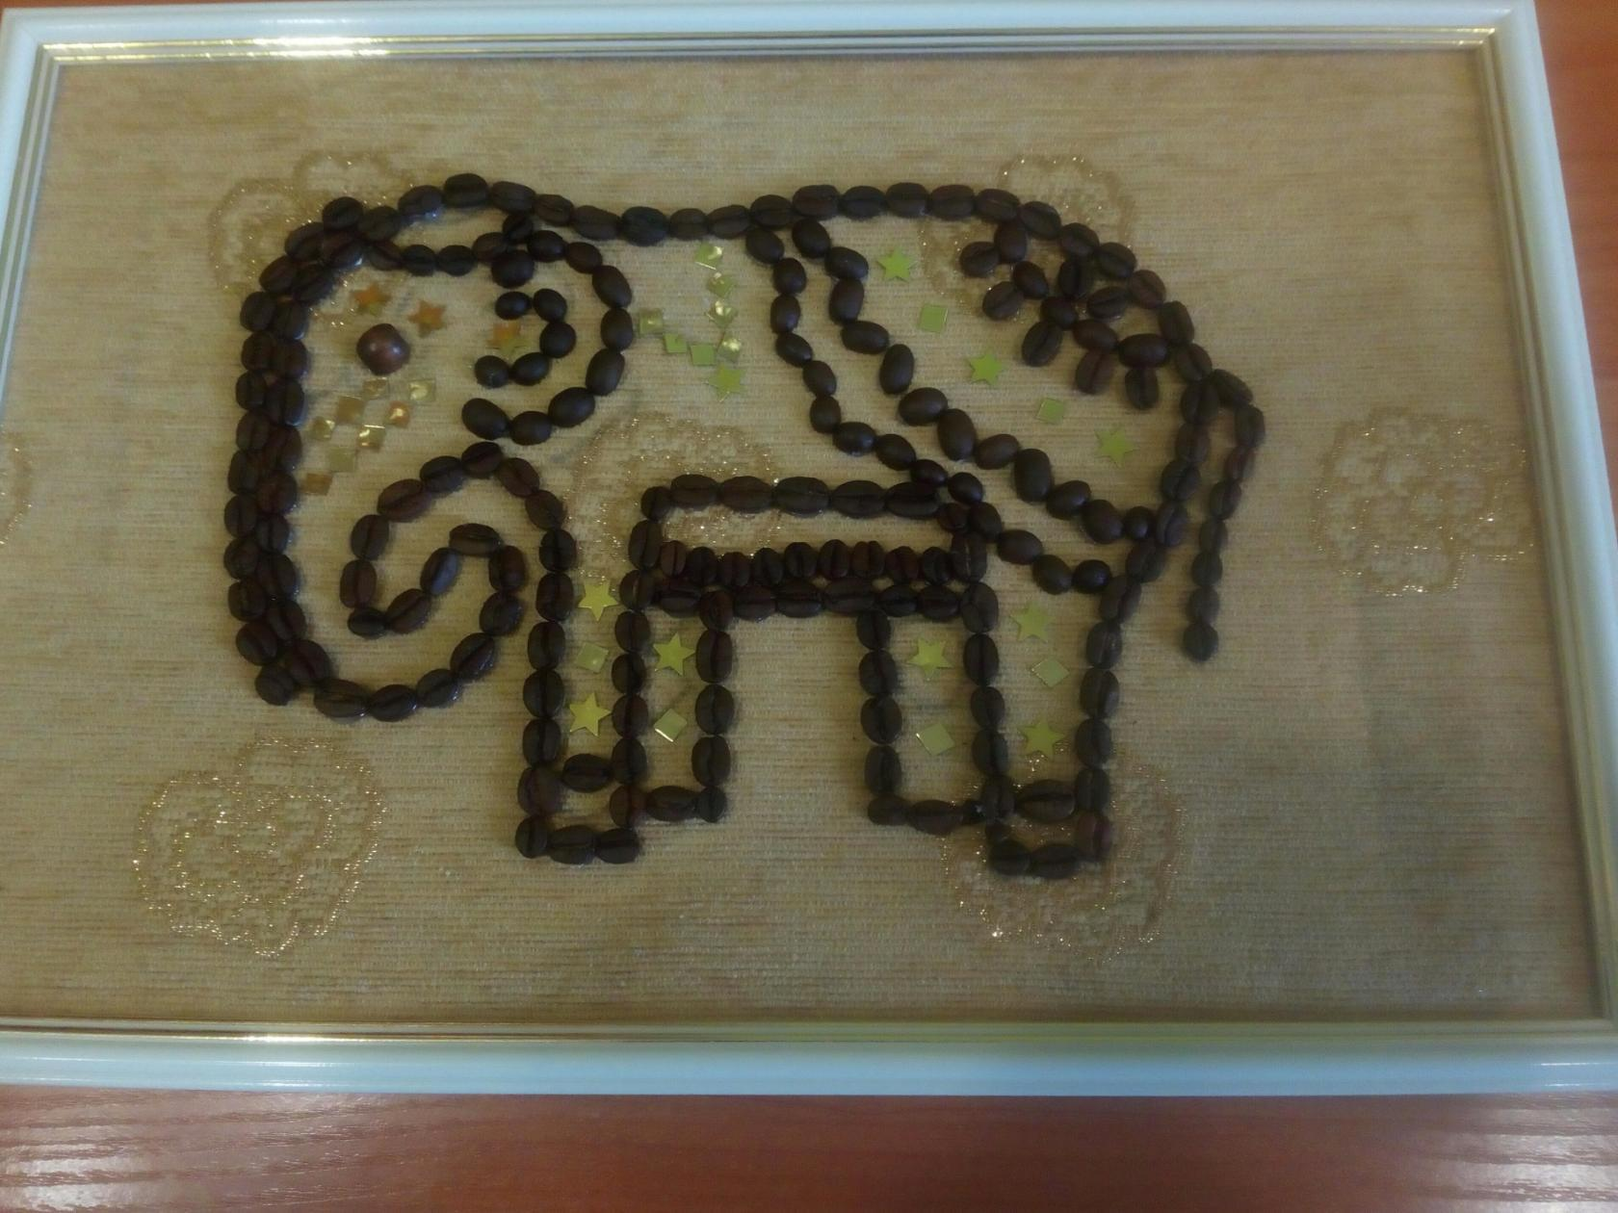

Для изготовления ПАННО из кофейных зерен потребуется:
- Рамка нужного вам формата А3, А4, или А5,
- Ткань для основы панно;
- кофейные зерна;
- клей;
- декоративные элементы с новогодней символикой.
- На лист ДВП приклеиваем ткань под основу рисунка панно.
- Выбираем рисунок, в данном случае у нас – слоник. Вы можете выбрать, например собаку символ года.
- Наносим на ткань рисунок слоника простым карандашом. Аккуратно тонким слоем наносим клей на зернышко кофе и клеим на рисунок.
- Постепенно приклеиваем все кофейные зерна.
- Свободное место между зернами заполняем небольшими декоративными элементами по вашему желанию.

ЕЛОЧКА С КОФЕЙНЫМИ ЗЕРНАМИ

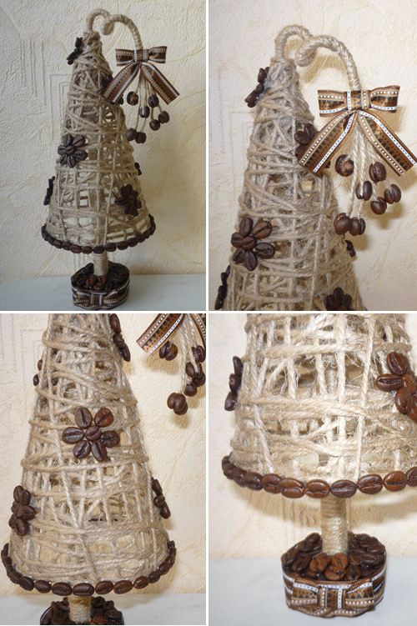

Желаем Вам успеха и вдохновения! Ждем Ваши работы!

